ĐỀ KIỂM TRA SỐ 2

WEB207 – FRONT-END FRAMEWORKS

----------oOo----------

Thời gian: 60 phút

Bài kiểm tra không tính điểm mà chỉ để xét xem sinh viên có đủ điều kiện để xét duyệt báo cáo assignment đã nộp hay không.

✓ Sinh viên hoàn thành trên 70% yêu cầu: Bảo vệ đạt

✓ Sinh viên chỉ hoàn thành 50-70% yêu cầu: Giảng viên cân nhắc quá trình học tập, thái độ  học tập và đặt ra các câu hỏi để sinh viên vấn đáp hoặc thực hành theo yêu cầu Giảng  Viên để cân nhắc việc trừ điểm.

✓ Sinh viên hoàn thành <50% yêu cầu: Bảo vệ không đạt.

Hãy thiết kế trang web sau bằng bootstrap và angular jz:

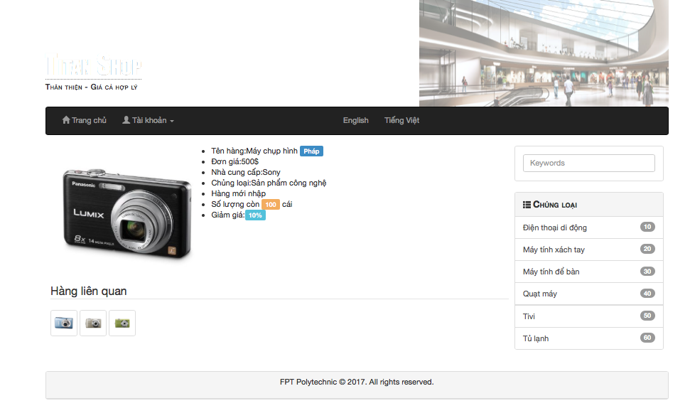

Câu 1: Thiết kế “Trang chủ” như hình trên bằng bootstrap (3đ)

Câu 2: Tạo form “Đăng ký” và bắt lỗi bằng angular (3đ):

|  |  |  |
| --- | --- | --- |
| Label | Thành phần form | Yêu cầu bắt lỗi |
| Tên đăng nhập | Textbox | Bắt buộc nhập |
| Mật khẩu | Password | Bắt buộc nhập |
| Nhập lại mật khẩu | Password | Dữ liệu giống mật khẩu |
| Email | Email | Bắt buộc nhập và phải là email |
| Số điện thoại | Textbox | Bắt buộc nhập và phải là số |
| Đăng ký | Button | Ẩn khi lỗi nhập liệu |

Câu 3: Sử dụng định tuyến cho thanh menu (2đ)

Câu 4: Thực hiện chức năng dịch các menu khi click vào “English” và “Tiếng việt” (2đ)

-------Hết--------